 | ГАУ СО «Информационный аналитический центр Самарской области»

ОТЧЕТ ПО РЕЗУЛЬТАТАМ СОЦИОЛОГИЧЕСКОГО ИССЛЕДОВАНИЯ

по теме:

ОЦЕНКА ЭФФЕКТИВНОСТИ ДЕЯТЕЛЬНОСТИ ОРГАНОВ МЕСТНОГО САМОУПРАВЛЕНИЯ ГОРОДСКИХ ОКРУГОВ И МУНИЦИПАЛЬНЫХ РАЙОНОВ В САМАРСКОЙ ОБЛАСТИ

Самара, 2019

Содержание

1. Согласованная с Заказчиком методика сбора данных у населения Самарской области для оценки удовлетворенности жителей городских округов и муниципальных районов в Самарской области…………………..6
2. Аналитический отчет об оценке удовлетворенности жителей городских округов и муниципальных районов Самарской области деятельностью органов местного самоуправления в самарской области в различных сферах…4
4. ПРИЛОЖЕНИЕ 1. Данные о значении показателей удовлетворенности населения деятельностью органов местного самоуправления городских округов и муниципальных районов Самарской области 25

1. Согласованная с Заказчиком методика сбора данных у населения Самарской области для оценки удовлетворенности жителей городских округов и муниципальных районов в Самарской области.

Оценка населением Самарской области эффективности деятельности руководителей органов местного самоуправления городских округов и муниципальных районов в Самарской области (далее - оценка населения) производится в соответствии с критериями оценки, утвержденным постановлением Правительства Российской Федерации от 17.12.2012 № 1317 «О мерах по реализации Указа Президента Российской Федерации от 28 апреля 2008 года № 607 ««Об оценке эффективности деятельности органов местного самоуправления городских округов и муниципальных районовʺ и подпункта ʺиʺ пункта 2 Указа Президента Российской Федерации от 7 мая 2012 г. № 601 ʺОб основных направлениях совершенствования системы государственного управленияʺ».
Процедура проведения оценки населением определена Порядком организации и проведения оценки населением эффективности деятельности руководителей органов местного самоуправления городских округов и муниципальных районов в Самарской области, утвержденным Постановлением Губернатора Самарской области от 26 августа 2013 г. № 207.
Расчет выборочной совокупности по каждому из муниципальных образований (городских округов и муниципальных районов) в Самарской области проводился согласно приложению № 2 к Порядку организации и проведения оценки населением Самарской области эффективности деятельности руководителей органов местного самоуправления городских округов и муниципальных районов в Самарской области, утвержденному постановлением Губернатора Самарской области от 26.08.2013 № 207 «О мерах по реализации Указа Президента Российской Федерации от 28.04.2008»). Опрос охватывает не менее 50% поселений в каждом муниципальном районе Самарской области.
Всего было опрошено 13998 респондентов, проживающих в 37 муниципальных образованиях Самарской области.
Сбор данных осуществлялся с использованием планшетов, работающих в системе SimpleForms с предоставлением сведений о геопозиции работников исполнителя/соисполнителя и опрашиваемых лиц.
Статистическая обработка данных проводилась с помощью программы статистической обработки данных SPSS.

2. Аналитический отчет об оценке удовлетворенности жителей городских округов и муниципальных районов Самарской области деятельностью органов местного самоуправления в самарской области в различных сферах в соответствии с Указом 607 и Постановлением 1317

Основные выводы
ОТЧЕТНЫЙ ПОКАЗАТЕЛЬ |  | СРЕДНЕЕ ЗНАЧЕНИЕ ОТЧЕТНОГО ПОКАЗАТЕЛЯ
Удовлетворенность населения организацией транспортного обслуживания в муниципальном образовании (процентов от числа опрошенных) |  | 73,8
Удовлетворенность населения качеством автомобильных дорог в муниципальном образовании (процентов от числа опрошенных) |  | 39,2
Удовлетворенность населения жилищно-коммунальными услугами: уровнем организации теплоснабжения (снабжения населения топливом), водоснабжения, водоотведения, электроснабжения, газоснабжения (процентов от числа опрошенных) |  | 89,8

В целом уровень удовлетворенности по сравнению с прошлым годом остался на том же уровне. Некоторое снижение показателя наблюдается в удовлетворенности качеством автомобильных дорог – на 5,6 % (с 44,8 % в 2017 году до 39,2 % в 2018-м). Также есть незначительное снижение в оценке транспортного обслуживания (с 75,6 % до 73,8 %). Показатель удовлетворенности жилищно-коммунальными услугами поднялся с 80,9 до 89,8 процентов.

3.1. Удовлетворенность населения организацией транспортного обслуживания

Удовлетворенность населения организацией транспортного обслуживания определялась посредством следующих показателей:
- удовлетворенность частотой движения общественного транспорта;
- удовлетворенность формами оплаты проезда;
- удовлетворенность комфортностью проезда (наличие мест, чистота, работа персонала и пр.);
- удовлетворенность стоимостью проезда в общественном транспорте;

Показатель рассчитывался как среднее арифметическое значение показателей 37 муниципальных образований Самарской области.
В 2018 году услугами общественного транспорта (автобус, троллейбус, трамвай, метро, маршрутное такси) пользовались 27,9% респондентов (в 2017 году – 33,9%).

Показатель ОБЩЕЙ УДОВЛЕТВОРЕННОСТИ населения организацией транспортного обслуживания в Самарской области в 2018 году снизился на 2,2% и составил 73,8% опрошенных (в 2017 году – 75,6%). Территориальная специфика представлена в Таблице 3.1.1.

Таблица 3.1.1. Уровень удовлетворенности организацией транспортного обслуживания в городских округах и муниципальных районах Самарской области в 2018 году (в % от общего числа опрошенных)

 | Жигулевск | Кинель | Новокуйбышевск | Октябрьск | Отрадный | Похвистнево | Самара | Сызрань | Тольятти | Чапаевск | Алексеевский | Безенчукский | Богатовский | Большеглушицкий | Большечерниговский | Борский | Волжский | Елховский | Исаклинский
2017 | 72 | 71,8 | 69,3 | 64,2 | 64,3 | 82,3 | 62,4 | 70,9 | 65,2 | 89 | 78,8 | 77,4 | 79,5 | 96,4 | 87,5 | 80,6 | 57 | 80,2 | 90,6
2018 | 85,6 | 79,1 | 66,8 | 72,0 | 75,5 | 88,2 | 67,8 | 63,2 | 67,6 | 76,2 | 80,5 | 71,9 | 71,0 | 100 | 100 | 81,9 | 61,2 | 94,5 | 81,5
 | Камышлинский | Кинельский | Кинель-Черкасский | Клявлинский | Кошкинский | Красноармейский | Красноярский | Нефтегорский | Пестравский | Похвистневский | Приволжский | Сергиевский | Ставропольский | Сызранский | Хворостянский | Челно-Вершинский | Шенталинский | Шигонский | Всего
2017 | 84 | 71,5 | 72,3 | 83,9 | 77,2 | 88,8 | 74,7 | 68,8 | 86,6 | 90,5 | 78,1 | 74,4 | 74,6 | 76,5 | 84,7 | 73,5 | 79 | 78 | 75,6
2018 | 88,9 | 83,8 | 71,1 | 86,7 | 81,8 | 79,4 | 79,4 | 83,3 | 87,9 | 88,3 | 69,9 | 77,3 | 75,2 | 84,4 | 78,2 | 91,7 | 83,3 | 78,5 | 73,8

Как показывает сравнение показателей, картина является очень динамичной: в большинстве территориальных единиц по сравнению с предыдущим периодом картина поменялась. Видимый рост показателя удовлетворенности населения организацией транспортного обслуживания (более чем на 5%) демонстрируют 20 муниципальных образований Самарской области. При этом в Жигулевске, Отрадном, Большечерниговском, Кинельском, Красноярском и Челно-Вершинском районах этот показатель превысил 10%.
Снижение уровня удовлетворенности населения организацией транспортного обслуживания более чем на 5%, зафиксировано в городских округах Сызрань и Чапаевск, муниципальных районах Исаклинский, Красноармейский, Приволжский, Хворостянский.

Показатель удовлетворенности населения ЧАСТОТОЙ ДВИЖЕНИЯ общественного транспорта в 2018 году составил 70,3% опрошенных (2017 - 73,4%, 2016 – 75,5%) и в целом продолжил тенденцию к снижению показателя. Наиболее низкий показатель удовлетворенности – менее половины опрошенных в г.о. Отрадный (47,3%), наиболее высокие показатели – м.р. Большеглушицкий (100%), Красноармейский (95,0%).
Территориальная детализация показателя представлена в Таблице 3.1.2.
Таблица 3.1.2. Удовлетворенность частотой движения транспорта в городских округах и муниципальных районах Самарской области в 2018 году (в % от числа опрошенных в каждом МО)
Ниже среднего уровня |  |  | Средний уровень |  |  | Выше среднего уровня
Новокуйбышевск | 58,7% |  | Жигулевск | 71,8% |  | Чапаевск | 85,0%
Октябрьск | 55,3% |  | Кинель | 77,2% |  | м.р.Большеглушицкий | 100,0%
Отрадный | 47,3% |  | Похвистнево | 71,0% |  | м.р.Большечерниговский | 92,9%
Самара | 63,4% |  | Тольятти | 69,3% |  | м.р.Елховский | 79,3%
Сызрань | 66,1% |  | м.р.Алексеевский | 78,1% |  | м.р.Исаклинский | 91,7%
Богатовский | 63,9% |  | м.р.Безенчукский | 72,4% |  | м.р.Камышлинский | 81,1%
м.р.Волжский | 56,4% |  | м.р.Борский | 71,0% |  | м.р.Красноармейский | 95,0%
м.р.Кинель-Черкасский | 58,3% |  | м.р.Кинельский | 73,8% |  | м.р.Красноярский | 79,3%
м.р.Кошкинский | 65,7% |  | м.р.Клявлинский | 78,5% |  | м.р.Пестравский | 79,7%
м.р.Нефтегорский | 62,5% |  | м.р.Приволжский | 71,4% |  | м.р.Похвистневский | 83,8%
м.р.Сергиевский | 66,3% |  | м.р.Ставропольский | 75,0%
м.р.Шенталинский | 68,0% |  | м.р.Сызранский | 76,0%
 |  |  | м.р.Хворостянский | 77,8%
 |  |  | м.р.Челно-Вершинский | 76,5%
 |  |  | м.р.Шигонский | 76,4%

Показатель удовлетворенности населения УДОБСТВОМ ОПЛАТЫ ПРОЕЗДА общественного транспорта в 2018 году составил 80,8% опрошенных (2017 - 90,6%, 2016 – 88,6%). Доля удовлетворенных удобством оплаты проезда общественного транспорта стабильно демонстрирует высокие значения и почти не изменяется (в пределах 2%, что находится в пределах ошибки выборки). Значение показателя в разрезе муниципальных образований представлено в Таблице 3.1.3.
Таблица 3.1.3. Удовлетворенность удобством оплаты проезда транспорта в городских округах и муниципальных районах Самарской области в 2018 году (в % от числа опрошенных в каждом МО)
Ниже среднего уровня |  |  | Средний уровень |  |  | Выше среднего уровня
м.р.Волжский | 60,5% |  | Кинель | 80,5% |  | Похвистнево | 90,3%
Жигулевск | 76,2% |  | Сызрань | 81,7% |  | Чапаевск | 93,8%
Новокуйбышевск | 77,2% |  | м.р.Алексеевский | 79,5% |  | м.р.Большеглушицкий | 100,0%
Октябрьск | 70,7% |  | м.р.Безенчукский | 84,5% |  | м.р.Большечерниговский | 100,0%
Отрадный | 75,9% |  | Богатовский | 87,5% |  | м.р.Исаклинский | 100,0%
Самара | 77,9% |  | м.р.Борский | 88,8% |  | м.р.Камышлинский | 90,6%
Тольятти | 74,6% |  | м.р.Елховский | 86,2% |  | м.р.Красноармейский | 95,0%
м.р.Кинельский | 75,4% |  | м.р.Клявлинский | 86,0% |  | м.р.Пестравский | 91,3%
м.р.Кинель-Черкасский | 75,8% |  | м.р.Кошкинский | 85,1% |  | м.р.Похвистневский | 100,0%
м.р.Челно-Вершинский | 76,5% |  | м.р.Красноярский | 82,2%
 |  |  | м.р.Приволжский | 85,7%
 |  |  | м.р.Сергиевский | 86,0%
 |  |  | м.р.Ставропольский | 79,9%
 |  |  | м.р.Сызранский | 81,0%
 |  |  | м.р.Хворостянский | 88,9%
 |  |  | м.р.Шенталинский | 80,0%
 |  |  | м.р.Шигонский | 82,7%

Показатель удовлетворенности населения КОМФОРТНОСТЬЮ ПРОЕЗДА в общественном транспорте в году составил 76,5% опрошенных. Доля удовлетворенных комфортностью проезда в общественном транспорте в 2017 году по сравнению с прошлым годом снизилась на 5,3% и так же, как и удовлетворенность частотой движения транспорта, демонстрирует общую тенденцию к снижению (2017 - 81,8%, 2016 - 83,2%). Значение показателя в разрезе муниципальных образований представлено в Таблице 3.1.4.

Таблица 3.1.4. Удовлетворенность комфортностью проезда в общественном транспорте в городских округах и муниципальных районах Самарской области в 2018 году (в % от числа опрошенных в каждом МО)
Ниже среднего уровня |  |  | Средний уровень |  |  | Выше среднего уровня
Кинель | 73,8% |  | м.р.Шенталинский | 88,0% |  | м.р.Большеглушицкий | 100,0%
Новокуйбышевск | 74,9% |  | м.р.Клявлинский | 84,9% |  | м.р.Исаклинский | 95,8%
м.р.Красноярский | 73,4% |  | м.р.Приволжский | 83,7% |  | м.р.Похвистневский | 94,6%
Тольятти | 72,1% |  | Чапаевск | 83,2% |  | м.р.Большечерниговский | 92,9%
м.р.Челно-Вершинский | 70,6% |  | м.р.Кинельский | 83,1% |  | м.р.Пестравский | 88,4%
Октябрьск | 66,5% |  | м.р.Шигонский | 80,9% |  | м.р.Хворостянский | 87,5%
Отрадный | 67,0% |  | Похвистнево | 80,6% |  | м.р.Алексеевский | 86,3%
Самара | 64,7% |  | м.р.Борский | 80,4% |  | Богатовский | 86,1%
м.р.Волжский | 59,3% |  | м.р.Безенчукский | 79,9% |  | м.р.Красноармейский | 85,0%
 |  |  | м.р.Сызранский | 79,5% |  | м.р.Камышлинский | 84,9%
 |  |  | м.р.Елховский | 79,3%
 |  |  | м.р.Кошкинский | 79,1%
 |  |  | м.р.Сергиевский | 79,1%
 |  |  | м.р.Кинель-Черкасский | 78,3%
 |  |  | Сызрань | 77,5%
 |  |  | м.р.Ставропольский | 75,5%
 |  |  | Жигулевск | 75,2%
 |  |  | м.р.Нефтегорский | 75,0%

Показатель удовлетворенности населения СТОИМОСТЬЮ ПРОЕЗДА в общественном транспорте в 2018 году составил 67,4% опрошенных. По сравнению с прошлым годом доля удовлетворенных значительно снизилась - на 13,5% (2017 - 80,9%, 2016 – 76,1%). Это может быть связано, в частности, с увеличением тарифов проезда и провоза багажа в общественном транспорте Самары и Сызрани с 01 января 2019 года: значительное снижение показателей выявлено именно в г.о. Самара (43,8% по сравнению с 75,7%), Кинель, Сызрань, Октябрьск и близлежащих муниципальных районах – Волжском, Кинельском, жители которых пользуются общественным транспортом Самары Значение показателя в разрезе муниципальных образований представлено в Таблице 3.1.5.

Таблица 3.1.5. Удовлетворенность стоимостью проезда в общественном транспорте в городских округах и муниципальных районах Самарской области в 2018 году (в % от числа опрошенных в каждом МО)
Ниже среднего уровня |  |  | Средний уровень |  |  | Выше среднего уровня
Жигулевск | 64,9 |  | м.р.Камышлинский | 79,2 |  | Чапаевск | 94,2
Октябрьск | 64,4 |  | м.р.Кошкинский | 79,1 |  | Похвистнево | 87,1
м.р.Большечерниговский | 64,3 |  | м.р.Кинель-Черкасский | 76,7% |  | м.р.Пестравский | 87,0
Сызрань | 58,3 |  | м.р.Елховский | 75,9 |  | м.р.Клявлинский | 86,0
Кинель | 55,7 |  | м.р.Исаклинский | 75,0 |  | м.р.Большеглушицкий | 85,7
м.р.Кинельский | 53,8 |  | м.р.Безенчукский | 73,0 |  | м.р.Хворостянский | 84,7
м.р.Волжский | 51,7 |  | м.р.Шигонский | 71,8% |  | м.р.Похвистневский | 83,8
Самара | 43,8 |  | м.р.Приволжский | 71,4 |  | м.р.Борский | 82,2
 |  |  | м.р.Алексеевский | 71,2 |  | Богатовский | 80,6
 |  |  | м.р.Челно-Вершинский | 70,6% |  | м.р.Шенталинский | 80,0
 |  |  | м.р.Сызранский | 69,5% |  | м.р.Красноармейский | 80,0
 |  |  | м.р.Ставропольский | 67,9%
 |  |  | Отрадный | 67,0

3.2. Удовлетворенность населения качеством автомобильных дорог
Удовлетворенность населения качеством автомобильных дорог определялась посредством следующих показателей:
- удовлетворенность качеством дорожного покрытия на центральных улицах населенного пункта (нет выбоин, ям и пр.);
- удовлетворенность качеством дорожного покрытия внутри дворов, кварталов;
- удовлетворенность своевременностью и качеством уборки дорог.
Показатель удовлетворенности качеством автомобильных дорог рассчитывался как среднее взвешенное значение показателей удовлетворенности по каждому отдельному параметру, относящему к оценке автомобильных дорог.

Показатель УДОВЛЕТВОРЕННОСТИ НАСЕЛЕНИЯ КАЧЕСТВОМ АВТОМОБИЛЬНЫХ ДОРОГ в Самарской области в 2018 году составил 39,2% опрошенных (2017 - 44,8%, 2016 – 39,1%).
Ряд населенных пунктов показал резкое снижение удовлетворенности качеством автомобильных дорого по сравнению с 2017 годом. Самый высокий показатель – снижение показателя на 40,2% в м.р. Клявлинский (с 82 % в 2017 – к 41,8% в 2018). На 15% и более показатели удовлетворенности упали в Октябрьске, Жигулевске и м.р.Приволжский.
В пределах от 5 до 10 процентов показатели удовлетворенности снизились в 8-ми муниципальных районах (Пестравский, Исаклинский, Челно-Вершинский, Сергиевский, Кинель-Черкасский, Безенчукский, Красноярский, Алексеевский) и 5-ти городских округах (Самара, Тольятти, Новокуйбышевск, Чапаевск, Похвистнево).
В 6 муниципальных районах уровень удовлетворенности качеством автомобильных дорог снизился, особенно сильно - в м.р. Большеглушицкий, в меньшей степени - в г.о. Сызрань, м.р. Кинель-Черкасский, м.р. Сергиевский, м.р. Ставропольский и м.р. Сызранский.
Наибольший рост процента удовлетворенных выявлен в м.р. Большеглушицком (на 12,8%), Сызранском м.р. (на 7,1%) и в Кинеле (на 6,5%).
Территориальная дифференциация показателя представлена в Таблице 3.2.1

Таблица 3.2.1. Сравнение показателей удовлетворенности качеством автомобильных дорог в городских округах и муниципальных районах Самарской области в 2018 и 22017году (в % от числа опрошенных в каждом МО)
Снижение более от 11% и больше |  |  |  | Снижение на 5-10 % |  |  |  | Повышение либо незначительное понижение (до 5%) показателей
 | 2018 | 2017 |  |  | 2018 | 2017 |  |  | 2018 | 2017
м.р.Клявлинский | 41,8 | 82 |  | м.р.Пестравский | 49,5 | 62,1 |  | м.р.Хворостянский | 60,1 | 57,6
м.р.Камышлинский | 54,9 | 67,7 |  | м.р.Исаклинский | 48,2 | 57,6 |  | м.р.Похвистневский | 52,9 | 50,6
Октябрьск | 32,4 | 60,9 |  | м.р.Челно-Вершинский | 46,1 | 55,6 |  | м.р.Кинельский | 52,6 | 39,7
м.р.Приволжский | 34,0 | 55,4 |  | Чапаевск | 44,0 | 54,8 |  | м.р.Кошкинский | 50,1 | 49,2
Жигулевск | 28,0 | 48,6 |  | Похвистнево | 46,6 | 50,6 |  | м.р.Большеглушицкий | 47,7 | 34,9
м.р.Шенталинский | 32,8 | 43,8 |  | м.р.Сергиевский | 38,8 | 48,4 |  | м.р.Красноармейский | 47,1 | 44,8
Отрадный | 26,3 | 42 |  | м.р.Кинель-Черкасский | 38,9 | 47,2 |  | Кинель | 46,2 | 39,7
 |  |  |  | м.р.Безенчукский | 38,5 | 42 |  | м.р.Сызранский | 41,0 | 33,9
 |  |  |  | м.р.Красноярский | 31,5 | 37,9 |  | м.р.Елховский | 40,0 | 41,6
 |  |  |  | Тольятти | 31,6 | 37,8 |  | Богатовский | 39,9 | 34
 |  |  |  | Самара | 29,6 | 34,6 |  | М.р. .Большечерниговский | 37,6 | 29
 |  |  |  | м.р.Алексеевский | 25,6 | 33,9 |  | м.р.Борский | 34,5 | 39,7
 |  |  |  | Новокуйбышевск | 25,8 | 32 |  | м.р.Волжский | 34,4 | 36,8
 |  |  |  |  |  |  |  | м.р.Нефтегорский | 33,7 | 28,1
 |  |  |  |  |  |  |  | м.р.Ставропольский | 34,1 | 25,3
 |  |  |  |  |  |  |  | м.р.Шигонский | 30,9 | 34,6
 |  |  |  |  |  |  |  | Сызрань | 22,3 | 16,9

Показатель удовлетворенности населения КАЧЕСТВОМ ДОРОЖНОГО ПОКРЫТИЯ НА ЦЕНТРАЛЬНЫХ УЛИЦАХ ПУНКТА ПРОЖИВАНИЯ в 2018 году составил 35,3% опрошенных (2017 - 42,1%, 2016 - 36,3%). Доля удовлетворенных качеством дорожного покрытия на центральных улицах пункта проживания в 2018 году по сравнению с прошлым годом снизилась на 6,8% и почти повторила результаты 2016 года. Значение показателя в разрезе муниципальных образований представлено в Таблице 3.2.2.

Таблица 3.2.2. Удовлетворенность качеством дорожного покрытия на центральных улицах пункта проживания в городских округах и муниципальных районах Самарской области в 2018 году (в % от числа опрошенных в каждом МО)
Ниже среднего уровня |  |  | Средний уровень |  |  | Выше среднего уровня
м.р.Шенталинский | 28,6 |  | м.р.Елховский | 40,7 |  | м.р.Хворостянский | 54,7
м.р.Шигонский | 28,8 |  | Кинель | 40,1 |  | м.р.Кошкинский | 53,4
Тольятти | 27,8 |  | Похвистнево | 39,7 |  | м.р.Кинельский | 53,3
м.р.Приволжский | 27,2 |  | м.р.Сызранский | 38,9 |  | Чапаевск | 49,9
м.р.Ставропольский | 27,0 |  | м.р.Исаклинский | 38,3 |  | м.р.Камышлинский | 48,7
м.р.Нефтегорский | 26,0 |  | м.р.Сергиевский | 38,2 |  | м.р.Похвистневский | 48,0
Самара | 24,5 |  | м.р.Клявлинский | 36,5 |  | м.р.Большеглушицкий | 46,2
Жигулевск | 23,8 |  | м.р.Борский | 36,5 |  | м.р.Челно-Вершинский | 42,3
Отрадный | 22,8 |  | Богатовский | 36,5 |  | м.р.Пестравский | 41,6
Новокуйбышевск | 22,7 |  | Октябрьск | 36,1
Сызрань | 19,0 |  | м.р.Большечерниговский | 34,6
м.р.Алексеевский | 14,5 |  | м.р.Кинель-Черкасский | 33,9
 |  |  | м.р.Безенчукский | 32,8
 |  |  | м.р.Красноярский | 31,8
 |  |  | м.р.Красноармейский | 30,9
 |  |  | м.р.Волжский | 30,2

Показатель удовлетворенности населения КАЧЕСТВОМ ДОРОЖНОГО ПОКРЫТИЯ ВНУТРИ ДВОРОВ И КВАРТАЛОВ ПУНКТА ПРОЖИВАНИЯ в 2018 году составил 30,0% опрошенных (2017 - 29,7%, 2016 - 23,4%). Доля удовлетворенных качеством дорожного покрытия внутри дворов и кварталов пункта проживания в 2018 году по сравнению с прошлым годом почти не изменилась (не превышает ошибку выборки). Значение показателя в разрезе муниципальных образований представлено в Таблице 3.2.3.

Таблица 3.2.3. Удовлетворенность качеством дорожного покрытия внутри дворов и кварталов пункта проживания в городских округах и муниципальных районах Самарской области в 2018 году (в % от числа опрошенных в каждом МО)
Ниже среднего уровня |  |  | Средний уровень |  |  | Выше среднего уровня
м.р.Сергиевский | 25,3 |  | м.р.Кошкинский | 34,4 |  | м.р.Хворостянский | 52,5
м.р.Ставропольский | 25,2 |  | м.р.Кинель-Черкасский | 33,4 |  | м.р.Камышлинский | 50,3
м.р.Приволжский | 24,3 |  | м.р.Похвистневский | 32,2 |  | м.р.Кинельский | 41,7
м.р.Большечерниговский | 23,7 |  | м.р.Волжский | 30,7 |  | м.р.Красноармейский | 40,3
Новокуйбышевск | 23,2 |  | Октябрьск | 30,5 |  | м.р.Челно-Вершинский | 39,9
м.р.Елховский | 18,4 |  | Самара | 30,2 |  | м.р.Сызранский | 39,7
м.р.Борский | 17,7 |  | м.р.Шигонский | 29,6 |  | м.р.Пестравский | 38,2
Сызрань | 17,0 |  | м.р.Шенталинский | 28,9 |  | Кинель | 38,2
м.р.Нефтегорский | 16,8 |  | м.р.Большеглушицкий | 28,6 |  | Похвистнево | 37,3
м.р.Алексеевский | 16,6 |  | Тольятти | 28,3 |  | м.р.Клявлинский | 36,5
Отрадный | 16,5 |  | Жигулевск | 28,3
 |  |  | м.р.Исаклинский | 27,6
 |  |  | м.р.Безенчукский | 26,5
 |  |  | Богатовский | 26,5
 |  |  | Чапаевск | 26,0
 |  |  | м.р.Красноярский | 26,0

Показатель удовлетворенности населения СВОЕВРЕМЕННОСТЬЮ И КАЧЕСТВОМ УБОРКИ ДОРОГ ПУНКТА ПРОЖИВАНИЯ в 2018 году составил 52,3% опрошенных (2017 - 62,6%, 2016 году - 52,0%). Доля удовлетворенных своевременностью и качеством уборки дорог пункта проживания в 2018 году по сравнению с прошлым годом снизилась на 10,3 % и повторила результаты 2016 года Значение показателя в разрезе муниципальных образований представлено в Таблице 3.2.4.

Таблица 3.2.4. Удовлетворенность своевременностью и качеством уборки дорог пункта проживания в городских округах и муниципальных районах Самарской области в 2018 году (в % от числа опрошенных в каждом МО)
Ниже среднего уровня |  |  | Средний уровень |  |  | Выше среднего уровня
Отрадный | 39,6 |  | м.р.Кошкинский | 62,4 |  | м.р.Исаклинский | 78,6
Тольятти | 38,7 |  | м.р.Елховский | 61,0 |  | м.р.Похвистневский | 78,4
м.р.Красноярский | 36,7 |  | Кинель | 60,2 |  | м.р.Хворостянский | 73,1
Самара | 34,1 |  | м.р.Нефтегорский | 58,3 |  | м.р.Красноармейский | 70,1
м.р.Шигонский | 34,1 |  | Богатовский | 56,8 |  | м.р.Пестравский | 68,7
Жигулевск | 31,9 |  | м.р.Безенчукский | 56,2 |  | м.р.Большеглушицкий | 68,2
Новокуйбышевск | 31,5 |  | Чапаевск | 56,2 |  | м.р.Камышлинский | 65,9
Сызрань | 31,0 |  | м.р.Челно-Вершинский | 56,1 |  | Похвистнево | 62,9
Октябрьск | 30,5 |  | м.р.Большечерниговский | 54,5 |  | м.р.Кинельский | 62,7
 |  |  | м.р.Сергиевский | 52,9
 |  |  | м.р.Клявлинский | 52,3
 |  |  | м.р.Приволжский | 50,5
 |  |  | м.р.Ставропольский | 50,1
 |  |  | м.р.Кинель-Черкасский | 49,5
 |  |  | м.р.Борский | 49,2
 |  |  | м.р.Алексеевский | 45,6
 |  |  | м.р.Сызранский | 44,4
 |  |  | м.р.Волжский | 42,3
 |  |  | м.р.Шенталинский | 40,9

3.3. Удовлетворенность населения услугами ЖКХ

Удовлетворенность населения КАЧЕСТВОМ УСЛУГ ЖКХ является совокупным показателем удовлетворенности ряда отдельных услуг: водоснабжения (холодного, горячего, водоотведения), теплоснабжения, газоснабжения, электроснабжения. Показатель рассчитывался как среднее арифметическое значение показателей удовлетворенности населения 37 муниципальных образований Самарской области качеством услуг ЖКХ.
Показатель удовлетворенности населения качеством услуг ЖКХ в Самарской области в 2018 году составил 89,8% (2017 - 80,9%, 2016 –79,3% опрошенных). По сравнению с отчетным периодом 2017-го и 2016-го наблюдается значимый ежегодный (более 5%) рост уровня удовлетворенности населения качеством услуг ЖКХ.
Наиболее высокий рост наблюдается в Сызранском м.р. (с 74,7% в 2017 году до92,6% в 2018 году), Ставропольском м.р. (с 68,9% в 2017 году до 81,1% в 2018 году) и г.о. Похвистнево (с 85,9% до 95,1%)
Территориальная дифференциация показателя представлена в диаграмме 3.3.1.

Диаграмма 3.3.1. Уровень удовлетворенности качеством услуг ЖКХ в городских округах и муниципальных районах Самарской области в 2018 году (в % от числа опрошенных в каждом МО)
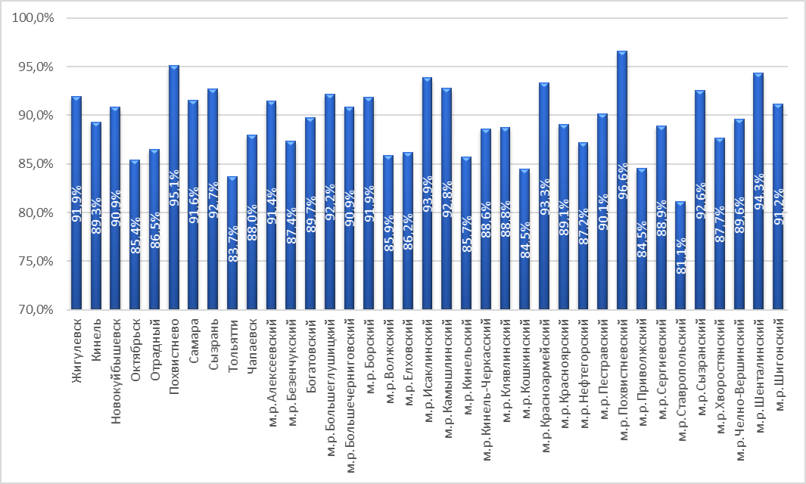

Удовлетворенность населения качеством услуг ЦЕНТРАЛИЗОВАННОГО ХОЛОДНОГО ВОДОСНАБЖЕНИЯ (далее – ХВС) определялась посредством следующих показателей:
- удовлетворенность качеством холодной воды (цвет, запах и пр.);
- удовлетворенность регулярностью подачи холодной воды, отсутствием отключений в 2017 году;
- удовлетворенность напором холодной воды;
- обеспечением водой для полива.
Услугами централизованной системы ХВС пользуются жители не всех муниципальных образований Самарской области. В ряде МО используются альтернативные способы обеспечения населения ХВС (колонка, колодец). В тех МО, где отсутствует система центрального ХВС, респондентам задавался вопрос об актуальности подключения к централизованной системе. В том случае, если участник опроса указывал на отсутствие потребности в подключении, ответ интерпретировался как удовлетворенность текущей ситуации с обеспечением холодного водоснабжения.
Показатель удовлетворенности качеством услуг централизованной системы холодного водоснабжения рассчитывался как среднее взвешенное значение показателей удовлетворенности по каждому параметру, относящегося к оценке услуги.
Показатель удовлетворенности населения Самарской области
КАЧЕСТВОМ УСЛУГ ЦЕНТРАЛИЗОВАННОГО ХОЛОДНОГО ВОДОСНАБЖЕНИЯ в 2018 году составил – 77,3% опрошенных (2017 – 77,2%, 2016 году – 78,4%) и по сравнению с 2017 и 2016 годами остался на прежнем уровне. Территориальная дифференциация показателя представлена в Диаграмме 3.3.2.

Диаграмма 3.3.2.Удовлетворенность качеством услуг центрального ХВС в городских округах и муниципальных районах Самарской области в 2018 году (% от числа опрошенных в каждом МО)
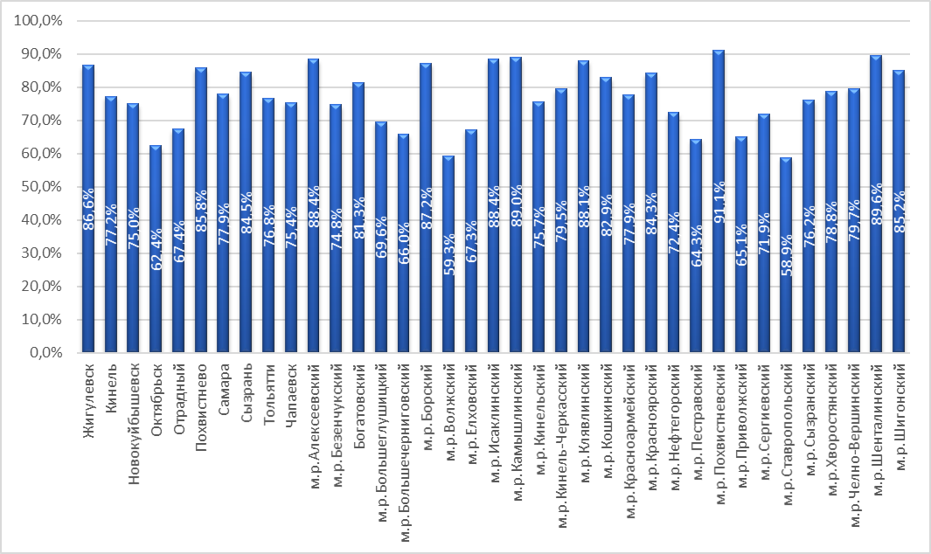

В целом большинство жителей Самарской области дали положительную оценку таких показателей качества услуг центрального ХВС, как качество холодной воды (цвет, запах и пр.) – 69,1% удовлетворенных (67,7 % в 2017 г.), регулярность подачи холодной воды, отсутствием отключений – 88,9% (87,7% удовлетворенных в 2017 г.), напор холодной воды – 86,4% удовлетворенных (85,4% в 2017 г.).
64,8% опрошенных удовлетворены обеспечением водой для полива.
Территориальная дифференциация в оценках отдельных показателей удовлетворенности качеством услуг централизованного холодного водоснабжения жителей городских округов и муниципальных районов представлена в Таблице 3.3.3.

Таблица 3.3.3. Отдельные показатели удовлетворенности качеством услуг централизованного холодного водоснабжения в 2018 году (% от числа опрошенных в каждом МО)

 | Качество воды  (цвет, запах и пр.) | Регулярность подачи  воды, отсутствие  отключений | Напор воды | Обеспечение водой  для полива
Городские округа
Жигулевск | 83,2 | 96,9 | 96,9 | 69,6
Кинель | 62,8 | 90,6 | 90,8 | 64,7
Новокуйбышевск | 64,8 | 87,5 | 84,9 | 62,8
Октябрьск | 62,6 | 70,5 | 76,1 | 40,5
Отрадный | 59,8 | 91,1 | 87,4 | 31,2
Похвистнево | 88,0 | 97,1 | 93,5 | 64,5
Самара | 57,3 | 95,1 | 95,6 | 63,8
Сызрань | 81,3 | 96,4 | 95,8 | 64,6
Тольятти | 69,9 | 89,9 | 89,4 | 57,9
Чапаевск | 70,9 | 96,9 | 93,7 | 40,2
Муниципальные районы
Алексеевский | 86,9 | 93,6 | 90,6 | 82,6
Безенчукский | 61,2 | 90,6 | 87,7 | 59,8
Богатовский | 69,4 | 88,5 | 84,7 | 82,6
Большеглушицкий | 33,2 | 96,0 | 93,4 | 56,0
Большечерниговский | 44,9 | 80,3 | 77,9 | 60,6
Борский | 88,9 | 92,9 | 87,0 | 80,2
Волжский | 52,0 | 68,5 | 68,5 | 48,0
Елховский | 54,2 | 77,2 | 77,5 | 60,4
Исаклинский | 85,0 | 94,4 | 91,7 | 82,6
Камышлинский | 84,4 | 93,0 | 91,9 | 86,6
Кинельский | 68,5 | 90,0 | 85,8 | 58,5
Кинель-Черкасский | 79,7 | 86,8 | 83,7 | 67,9
Клявлинский | 86,9 | 92,3 | 90,4 | 82,9
Кошкинский | 67,7 | 91,0 | 88,1 | 84,9
Красноармейский | 74,7 | 88,8 | 86,4 | 61,6
Красноярский | 81,1 | 93,7 | 89,5 | 72,7
Нефтегорский | 68,0 | 90,3 | 86,1 | 45,4
Пестравский | 41,6 | 79,8 | 75,3 | 60,5
Похвистневский | 92,9 | 94,2 | 93,4 | 83,9
Приволжский | 39,4 | 84,9 | 75,9 | 60,1
Сергиевский | 64,2 | 91,6 | 86,6 | 45,3
Ставропольский | 49,9 | 65,9 | 64,6 | 55,4
Сызранский | 76,7 | 83,9 | 81,7 | 62,4
Хворостянский | 64,3 | 93,9 | 83,7 | 73,3
Челно-Вершинский | 69,4 | 85,6 | 85,4 | 78,2
Шенталинский | 84,0 | 94,1 | 93,0 | 87,4
Шигонский | 89,7 | 94,7 | 94,7 | 61,6

Показатель удовлетворенности качеством услуг ЦЕНТРАЛИЗОВАННОЙ СИСТЕМЫ ЦЕНТРАЛИЗОВАННОГО ГОРЯЧЕГО ВОДОСНАБЖЕНИЯ (далее – ГВС) рассчитывался как среднее арифметическое значение показателей удовлетворенности по шкале удовлетворенности в ответе на вопрос «Насколько в целом Вы удовлетворены качеством горячего водоснабжения?».
Услугами централизованной системы ГВС пользуются жители не всех муниципальных образований Самарской области. В ряде МО используются альтернативные способы обеспечения населения ГВС. В тех МО, где отсутствует система центрального ГВС, респондентам задавался вопрос об актуальности подключения к централизованной системе. В том случае, если участник опроса указывал на отсутствие потребности в подключении, ответ интерпретировался как удовлетворенность текущей ситуации с обеспечением горячего водоснабжения.
Показатель удовлетворенности населения Самарской области качеством услуг центрального горячего водоснабжения в 2017 году составил 88,4% опрошенных (2017 -85,3%, 2016 – 83,2%). В целом по сравнению с предыдущим отчетным периодом значение показателя удовлетворенности населения Самарской области качеством услуг центрального горячего водоснабжения не изменилось (увеличилось на 3,1 - в пределах ошибки выборки): подавляющее большинство пользователей услуг удовлетворены их качеством. Территориальная дифференциация показателя представлена в Диаграмме 3.3.4.

Диаграмма 3.3.4. Удовлетворенность качеством услуг централизованного горячего водоснабжения в городских округах и муниципальных районах Самарской области
в 2018 году (% от числа опрошенных в каждом МО)
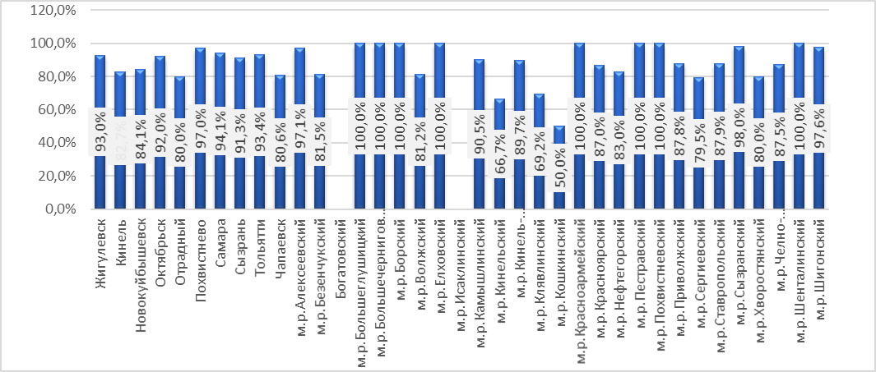

Показатель удовлетворенности качеством услуг центрального водоотведения рассчитывался как среднее арифметическое значение показателей удовлетворенности по шкале удовлетворенности в ответе на вопрос «Насколько в целом Вы удовлетворены качеством обслуживания системы канализации?». Показатель удовлетворенности населения Самарской области качеством услуг центрального водоотведения в 2018 году составил 91,8% опрошенных (2017 – 61,7%, 2016 – 61,2%). Такое резкое увеличение показателя удовлетворенности может быть связано с изменением способа измерения: в предыдущие года показатель рассчитывался как средневзвешенное отдельных параметров оценки качества водоотведения (оперативность устранения проблем, аварий, стоимость услуг водоотведения), когда опрашиваемые оценивали конкретные услуги, теперь же имеется показатель общей ситуации, как ее видит опрашиваемый на текущий момент. Территориальная дифференциация показателя представлена в Диаграмма 3.3.5.

Диаграмма 3.3.5. Удовлетворенность качеством услуг централизованного водоотведения в городских округах и муниципальных районах Самарской области в 2018 году (% от числа опрошенных в каждом МО)
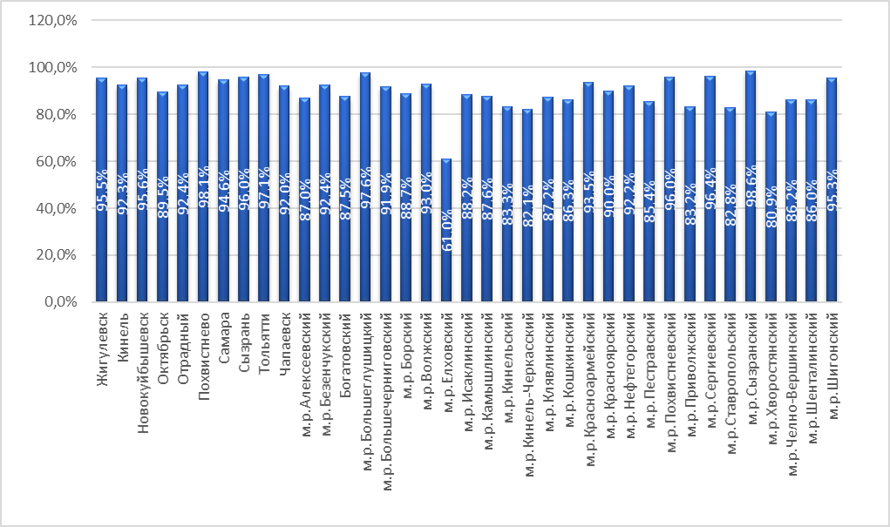

Показатель удовлетворенности качеством услуг ЦЕНТРАЛИЗОВАННОЙ СИСТЕМЫ ТЕПЛОСНАБЖЕНИЯ претерпел изменения в способе оценки: ранее он рассчитывался как среднее взвешенное значение показателей удовлетворенности по каждому параметру, относящегося к оценке услуги. В 2018 году он рассчитывался как среднее арифметическое значение показателей удовлетворенности по шкале удовлетворенности в ответе на вопрос «Насколько в целом Вы удовлетворены качеством теплоснабжения?». Показатель удовлетворенности населения Самарской области качеством услуг централизованной системы теплоснабжения в 2018 году составил 93,5% опрошенных (2017 – 72,8%, 2016 – 68,1%)

По сравнению с предыдущим отчетным периодом значение показателя удовлетворенности населения Самарской области качеством услуг центрального теплоснабжения резко изменилось - увеличилось более чем на 20%, что так же, как и в случае с оценкой системы водоотведения, может быть связано с изменением способа измерения уровня удовлетворенности услугой.
Территориальная дифференциация показателя представлена в Диаграмме 3.3.6.

Диаграмма 3.3.6.Удовлетворенность качеством услуг централизованной системы теплоснабжения в городских округах и муниципальных районах Самарской области в 2018 году (% от числа опрошенных пользователей услуг централизованной системы теплоснабжения)
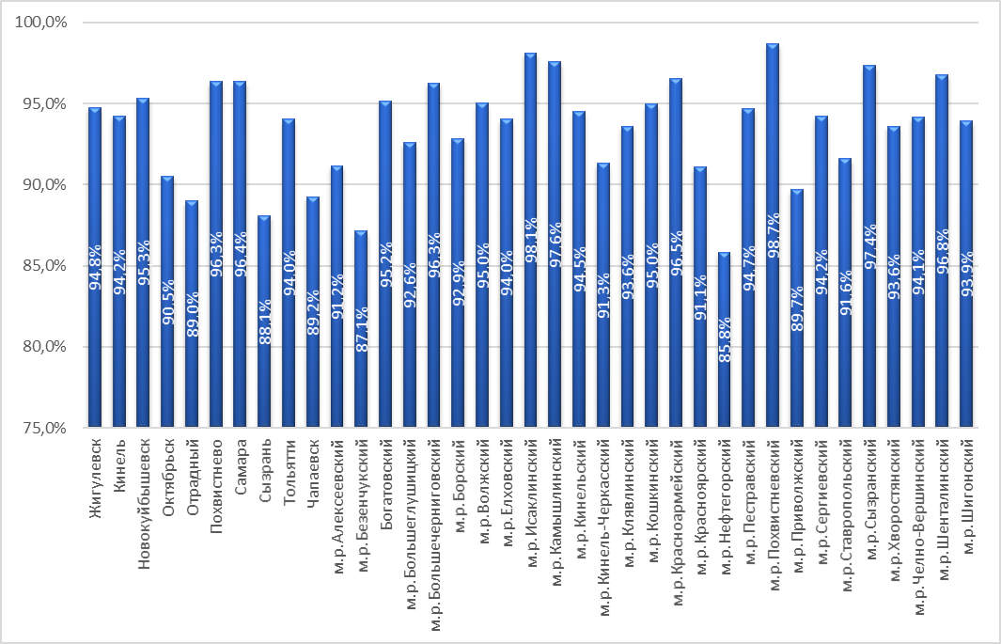

Удовлетворенность населения качеством услуг ГАЗОСНАБЖЕНИЯ определялась посредством вопроса: «Насколько Вы в целом удовлетворены услугами газоснабжения в 2018 году, если не оценивать стоимость тарифов?». Аналогичным образом измерялся уровень удовлетворенности качеством услуг ЭЛЕКТРОСНАБЖЕНИЯ. Мониторинг качества предоставления газоснабжения и электроснабжения фиксирует стабильно высокие показатели удовлетворенности населения. Значительной динамики в показателях 2018 г. по сравнению с 2017 и 2016 годами не выявлено.
Показатель удовлетворенности населения Самарской области:
– качеством газоснабжения в 2018 году составил 90,9% опрошенных (2017 – 94,3%, 2016 – 92,8%),
– качеством электроснабжения в 2018 году составил 96,5% опрошенных (2017 – 93,9%, 2016 – 92,3%)

Территориальная дифференциация показателя представлена в Диаграммах 3.3.7 и 3.3.8

Диаграмма 3.3.7. Удовлетворенность услугами газоснабжения в городских округах и муниципальных районах Самарской области в 2018 году (% от числа опрошенных)
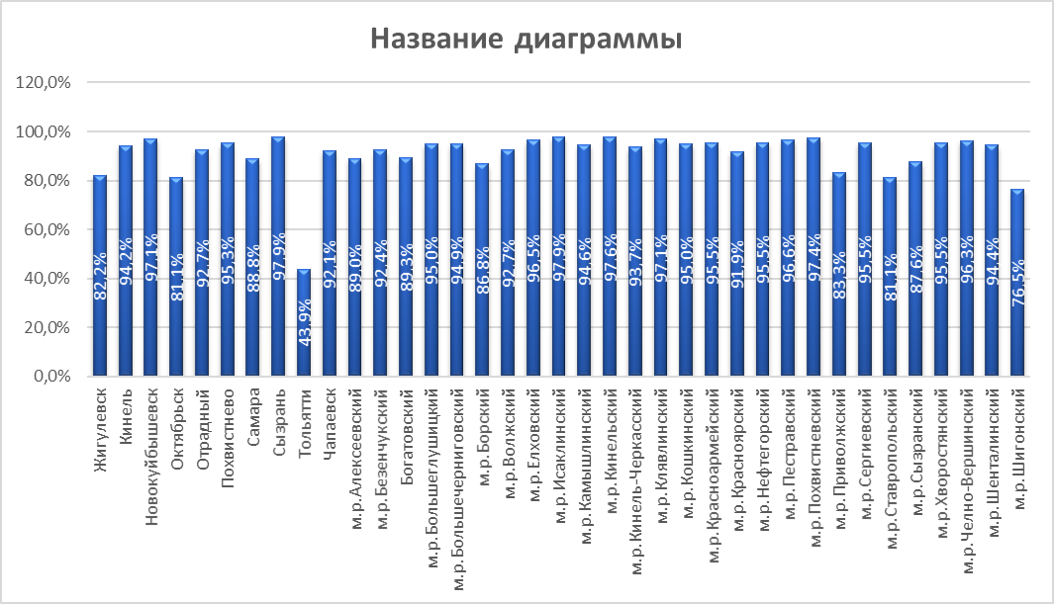
В среднем по Самарской области – 90,9% удовлетворенных качеством газоснабжения

Диаграмма 3.3.8. Удовлетворенность услугами электроснабжения в городских округах и муниципальных районах Самарской области в 2018 году (% от числа опрошенных)

В среднем по Самарской области – 96,5%
удовлетворенных качеством электроснабжения

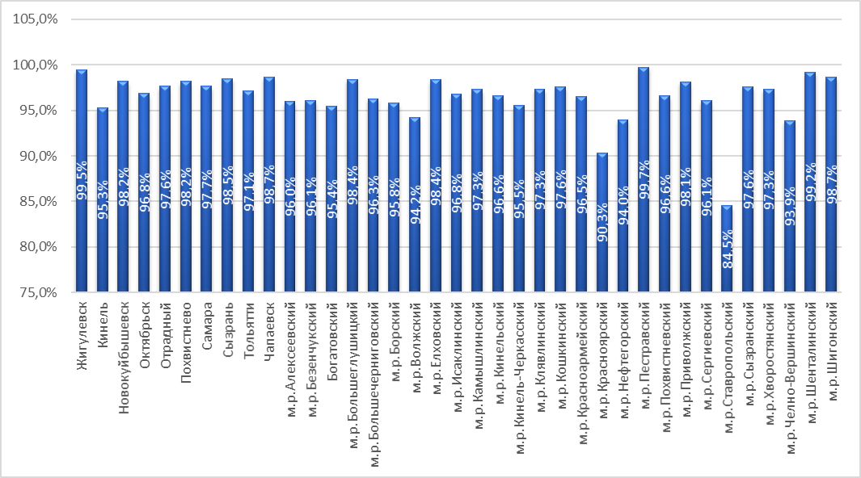

4. Приложение 1.

Данные о значении показателей удовлетворенности населения деятельностью органов местного самоуправления городских округов и муниципальных районов Самарской области в соответствии с Указом 607 и Постановлением 1317 по каждому показателю в каждом муниципальном образовании (городском округе и муниципальном районе)
Таблица 4.1. Общие показатели удовлетворенности (% от числа опрошенных)
Муниципальное образование | Удовлетворенность населения организацией транспортного обслуживания | Удовлетворенность населения качеством автомобильных дорог | Удовлетворенность населения услугами ЖКХ
Жигулевск | 72,0 | 28,0 | 91,9
Кинель | 71,8 | 46,2 | 89,3
Новокуйбышевск | 69,3 | 25,8 | 90,9
Октябрьск | 64,2 | 32,4 | 85,4
Отрадный | 64,3 | 26,3 | 86,5
Похвистнево | 82,3 | 46,6 | 95,1
Самара | 62,4 | 29,6 | 91,6
Сызрань | 70,9 | 22,3 | 92,7
Тольятти | 65,2 | 31,6 | 83,7
Чапаевск | 89,0 | 44,0 | 88,0
Алексеевский | 78,8 | 25,6 | 91,4
Безенчукский | 77,4 | 38,5 | 87,4
Богатовский | 79,5 | 39,9 | 89,7
Большеглушицкий | 96,4 | 47,7 | 92,2
Большечерниговс-кий | 87,5 | 37,6 | 90,9
Борский | 80,6 | 34,5 | 91,9
Волжский | 57,0 | 34,4 | 85,9
Елховский | 80,2 | 40,0 | 86,2
Исаклинский | 90,6 | 48,2 | 93,9
Камышлинский | 84,0 | 54,9 | 92,8
Кинельский | 71,5 | 52,6 | 85,7
Кинель-Черкасский | 72,3 | 38,9 | 88,6
Клявлинский | 83,9 | 41,8 | 88,8
Кошкинский | 77,2 | 50,1 | 84,5
Красноармейский | 88,8 | 47,1 | 93,3
Красноярский | 74,7 | 31,5 | 89,1
Нефтегорский | 68,8 | 33,7 | 87,2
Пестравский | 86,6 | 49,5 | 90,1
Похвистневский | 90,5 | 52,9 | 96,6
Приволжский | 78,1 | 34,0 | 84,5
Сергиевский | 74,4 | 38,8 | 88,9
Ставропольский | 74,6 | 34,1 | 81,1
Сызранский | 76,5 | 41,0 | 92,6
Хворостянский | 84,7 | 60,1 | 87,7
Челно-Вершинский | 73,5 | 46,1 | 89,6
Шенталинский | 79,0 | 32,8 | 94,3
Шигонский | 78,0 | 30,9 | 91,2
Всего по области | 73,8 | 39,2 | 89,8

Таблица 4.2. Общие и частные показатели удовлетворенности (% от числа опрошенных)

 | Транс-порт | Качест-во дорог | ХВС | ГВС | Канализация | Тепло-снаб-жение | Газо-снаб-жение | Электроснаб-жение | ЖКХ
Жигулевск | 72,0 | 28,0 | 86,6 | 93,0 | 95,5 | 94,8 | 82,2 | 99,5 | 91,9
Кинель | 71,8 | 46,2 | 77,2 | 82,7 | 92,3 | 94,2 | 94,2 | 95,3 | 89,3
Новокуйбышевск | 69,3 | 25,8 | 75,0 | 84,1 | 95,6 | 95,3 | 97,1 | 98,2 | 90,9
Октябрьск | 64,2 | 32,4 | 62,4 | 92,0 | 89,5 | 90,5 | 81,1 | 96,8 | 85,4
Отрадный | 64,3 | 26,3 | 67,4 | 80,0 | 92,4 | 89,0 | 92,7 | 97,6 | 86,5
Похвистнево | 82,3 | 46,6 | 85,8 | 97,0 | 98,1 | 96,3 | 95,3 | 98,2 | 95,1
Самара | 62,4 | 29,6 | 77,9 | 94,1 | 94,6 | 96,4 | 88,8 | 97,7 | 91,6
Сызрань | 70,9 | 22,3 | 84,5 | 91,3 | 96,0 | 88,1 | 97,9 | 98,5 | 92,7
Тольятти | 65,2 | 31,6 | 76,8 | 93,4 | 97,1 | 94,0 | 43,9 | 97,1 | 83,7
Чапаевск | 89,0 | 44,0 | 75,4 | 80,6 | 92,0 | 89,2 | 92,1 | 98,7 | 88,0
Алексеевский | 78,8 | 25,6 | 88,4 | 97,1 | 87,0 | 91,2 | 89,0 | 96,0 | 91,4
Безенчукский | 77,4 | 38,5 | 74,8 | 81,5 | 92,4 | 87,1 | 92,4 | 96,1 | 87,4
Богатовский | 79,5 | 39,9 | 81,3 | 0 | 87,5 | 95,2 | 89,3 | 95,4 | 89,7
Большеглушицкий | 96,4 | 47,7 | 69,6 | 100,0 | 97,6 | 92,6 | 95,0 | 98,4 | 92,2
Большечерниговский | 87,5 | 37,6 | 66,0 | 100,0 | 91,9 | 96,3 | 94,9 | 96,3 | 90,9
Борский | 80,6 | 34,5 | 87,2 | 100,0 | 88,7 | 92,9 | 86,8 | 95,8 | 91,9
Волжский | 57,0 | 34,4 | 59,3 | 81,2 | 93,0 | 95,0 | 92,7 | 94,2 | 85,9
Елховский | 80,2 | 40,0 | 67,3 | 100,0 | 61,0 | 94,0 | 96,5 | 98,4 | 86,2
Исаклинский | 90,6 | 48,2 | 88,4 | 0 | 88,2 | 98,1 | 97,9 | 96,8 | 93,9
Камышлинский | 84,0 | 54,9 | 89,0 | 90,5 | 87,6 | 97,6 | 94,6 | 97,3 | 92,8
Кинельский | 71,5 | 52,6 | 75,7 | 66,7 | 83,3 | 94,5 | 97,6 | 96,6 | 85,7
Кинель-Черкасский | 72,3 | 38,9 | 79,5 | 89,7 | 82,1 | 91,3 | 93,7 | 95,5 | 88,6
Клявлинский | 83,9 | 41,8 | 88,1 | 69,2 | 87,2 | 93,6 | 97,1 | 97,3 | 88,8
Кошкинский | 77,2 | 50,1 | 82,9 | 50,0 | 86,3 | 95,0 | 95,0 | 97,6 | 84,5
Красноармейский | 88,8 | 47,1 | 77,9 | 100,0 | 93,5 | 96,5 | 95,5 | 96,5 | 93,3
Красноярский | 74,7 | 31,5 | 84,3 | 87,0 | 90,0 | 91,1 | 91,9 | 90,3 | 89,1
Нефтегорский | 68,8 | 33,7 | 72,4 | 83,0 | 92,2 | 85,8 | 95,5 | 94,0 | 87,2
Пестравский | 86,6 | 49,5 | 64,3 | 100,0 | 85,4 | 94,7 | 96,6 | 99,7 | 90,1
Похвистневский | 90,5 | 52,9 | 91,1 | 100,0 | 96,0 | 98,7 | 97,4 | 96,6 | 96,6
Приволжский | 78,1 | 34,0 | 65,1 | 87,8 | 83,2 | 89,7 | 83,3 | 98,1 | 84,5
Сергиевский | 74,4 | 38,8 | 71,9 | 79,5 | 96,4 | 94,2 | 95,5 | 96,1 | 88,9
Ставропольский | 74,6 | 34,1 | 58,9 | 87,9 | 82,8 | 91,6 | 81,1 | 84,5 | 81,1
Сызранский | 76,5 | 41,0 | 76,2 | 98,0 | 98,6 | 97,4 | 87,6 | 97,6 | 92,6
Хворостянский | 84,7 | 60,1 | 78,8 | 80,0 | 80,9 | 93,6 | 95,5 | 97,3 | 87,7
Челно-Вершинский | 73,5 | 46,1 | 79,7 | 87,5 | 86,2 | 94,1 | 96,3 | 93,9 | 89,6
Шенталинский | 79,0 | 32,8 | 89,6 | 100,0 | 86,0 | 96,8 | 94,4 | 99,2 | 94,3
Шигонский | 78,0 | 30,9 | 85,2 | 97,6 | 95,3 | 93,9 | 76,5 | 98,7 | 91,2
Всего по области | 73,8 | 39,2 | 77,3 | 88,4 | 91,8 | 93,5 | 90,9 | 96,5 | 89,8

